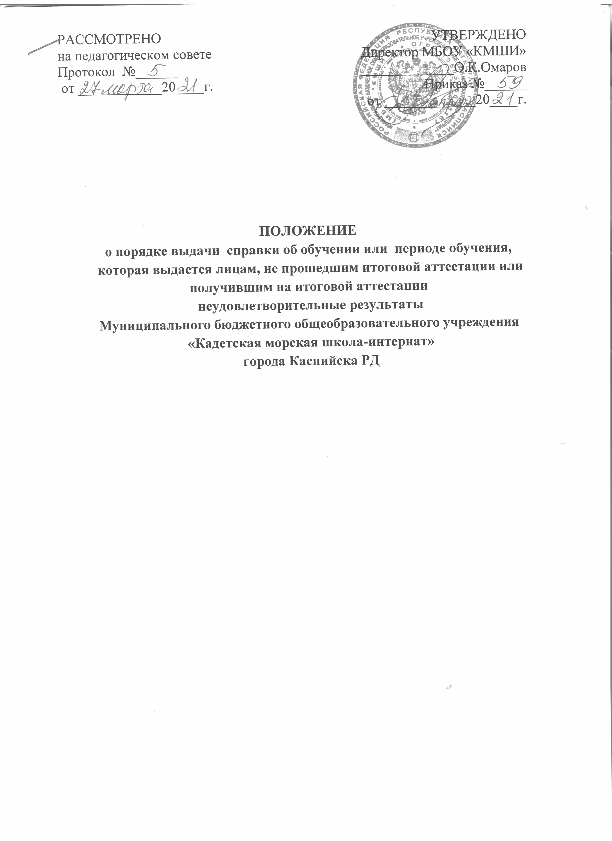

РАССМОТРЕНО  на педагогическом совете  Протокол №______  от ____________20____г. | УТВЕРЖДЕНО  Директор МБОУ «КМШИ»  _____________О.К.Омаров  Приказ №______  от _____________20____г.

ПОЛОЖЕНИЕ
о порядке выдачи справки об обучении или периоде обучения,
которая выдается лицам, не прошедшим итоговой аттестации или получившим на итоговой аттестации
неудовлетворительные результаты
Муниципального бюджетного общеобразовательного учреждения
«Кадетская морская школа-интернат»
города Каспийска РД

- Общие положения.
  - Настоящее Положение «О порядке выдачи справки об обучении или периоде обучения» (далее — Положение) разработано в соответствии с Федеральным законом Российской Федерации от 29 декабря 2012 г. № 273- ФЗ «Об образовании в Российской Федерации».
  - . Положение определяет структуру справки об обучении или о периоде обучения (далее - Справка), порядок заполнения и учета выдачи Справки в МБОУ «КМШИ» (далее - Школа).
  - Справка выдаётся лицам, не прошедшим государственной итоговой аттестации или получившим на государственной итоговой аттестации неудовлетворительные результаты, а также лицам, освоившим часть образовательной программы и (или) отчисленным из Школы.
  - Решение о выдаче справки обучающемуся принимается на педагогическом совете и оформляется приказом директора по школе.
  - Справка об обучении или о периоде обучения лицу, отчисленному из образовательного учреждения, выдается в трехдневный срок после издания приказа.
  - Лицо, отчисленное из образовательного учреждения, расписывается о получении справки в специальной книге выдачи справок об обучении или периоде обучения.
  - Образец справки является неотъемлемым приложением к данному Положению.
  - . В случае утраты Справки родителям (законным представителям) учащегося может быть выдан дубликат Справки в течение 10 (десяти) рабочих дней, следующих за днем подачи заявления о выдаче утраченной справки.

- Структура справки
  - В соответствии с частью 12 статьи 60 Федерального закона от 29.12.2012 г. №273-Ф3 «Об образовании в Российской Федерации» форма Справки устанавливается учреждением самостоятельно.
  - Справка (приложение №1) оформляется на фирменном бланке школы и включает следующие сведения:
- наименование Учреждения;
- фамилию, имя, отчество учащегося;
- год рождения учащегося;
- наименование образовательной программы;
- период обучения;
- сведения об оценке уровня знаний учащегося по учебным предметам;
- дату выдачи справки;
- регистрационный номер справки;
- подпись директора Учреждения.

III. Порядок заполнения справки
3.1. Справка заполняется с помощью технических средств
(компьютера, принтера) на русском языке. Заполнение справки рукописным способом не допускается.
3.2. В таблице сведений об оценке уровня знаний, в графе
«Наименование учебных предметов» на каждой отдельной строке с выравниванием по левому краю указываются наименования учебных предметов в соответствии с учебным планом общеобразовательной программы.
3.3. Названия учебных предметов записываются с прописной
(заглавной) буквы, без порядковой нумерации, в именительном падеже.
3.4. Заполненная Справка заверяется печатью Учреждения. Печать проставляется на отведенном для нее месте. Оттиск печати должен быть ясным, четким и легко читаемым.
3.5. Справка после заполнения тщательно проверяется на точность и безошибочность внесенных в неё записей. Не допускаются подчистки, пропуски строк. Если какой-либо раздел не заполняется, в нем ставится прочерк.

IV. Порядок учета выданных справок
4.1. Для регистрации выдаваемых Справок ведется книга регистрации, в которую заносятся следующие данные:
- порядковый (он же - регистрационный) номер;
- фамилия, имя и отчество лица, получившего Справку;
- дата выдачи Справки;
- наименование общеобразовательной программы;
- номер приказа об отчислении учащегося;
- подпись лица, получившего Справку.
4.2. Книга регистрации прошнуровывается, пронумеровывается, скрепляется печатью учреждения и хранится как документ строгой отчетности.

Приложение1

ШТАМП школы

Справка
об обучении или периоде обучения

Данная справка выдана ______________________________________________
(ФИО)
дата рождения «__»_________20__г. в том, что он обучался в Муниципальном бюджетном общеобразовательном учреждении «Кадетская морская школа-интернат» , 368303, Республика Дагестан, город Каспийск, ул. Ленина, д.1а. в 20__ - 20 ___ учебном году в ___ классе и получил по учебным предметам следующие отметки :
№ п/п | Наименование учебных предметов | Годовая отметка за последний год обучения | Итоговая отметка | Отметка, полученная на государственной итоговой аттестации или количество баллов
1 | 2 | 3 | 4 | 5
1
2
3
4
5
6
7
8
9
10

Директор О.К.Омаров

Дата выдачи «___»_________20__г. регистрационный №_____________
(М.П.)

